МУНИЦИПАЛЬНОЕ БЮДЖЕТНОЕ ОБЩЕОБРАЗОВАТЕЛЬНОЕ УЧРЕЖДЕНИЕ «СРЕДНЯЯ ОБЩЕОБРАЗОВАТЕЛЬНАЯ ШКОЛА №2 ИМ.А.А.АРАКАНЦЕВА Г.СЕМИКАРАКОРСКА»

Анализ работы
«Школы молодого учителя»
за 2019-2020 учебный год

В течение 2019-2020 учебного года в МБОУСОШ№2 продолжила работу «Школа молодого учителя».
Цель работы ШМУ: повышение профессиональной компетентности молодых специалистов
К работе с молодыми специалистами были привлечены руководители методических объединений, заместители директора по УВР, ВР педагог-психолог, педагоги-наставники. С целью оказания методической помощи молодым педагогам в школе разработаны следующие нормативные документы:
- Положение о работе с молодыми специалистами в МБОУ СОШ №2;
- Программа поддержки молодого специалиста;
- План работы школы молодого учителя на 2019-2020 учебный год.
Составлена база данных молодых учителей и их наставников.

База данных молодых специалистов
МБОУСОШ№2 2019-2020 учебный год

№ | Ф.И.О. | должность | Дата рождения | Образование | Стаж работы
1 | Нефедова  Ксения  Петровна | Учитель начальных классов | 12.03.1998 | Среднее-профессиональное, Константиновский педагогический колледж, преподавание в начальных классах | -
2 | Ливада  Елена  Васильевна | Учитель начальных классов | 23.09.1985 | Высшее, таганрогский институт им. Чехова. Педагогика и методика начального образования | 2 года
3 | Малевич  Михаил  Сергеевич | Учитель физической культуры | 28.05.1993 | Студент 4 –го курса ЮФУ, факультет физического воспитания | 4 года
4 | Зуева  Анастасия  Сергеевна | Учитель начальных классов | 23.02.1996 | Среднее-профессиональное, Константиновский педагогический колледж, преподавание в начальных классах | 1 год
5 | Чернова  Дарья Сергеевна | Учитель математики | 09.12.1993 | Студентка 5 –го курса Таганрогского педагогического института им. Чехова | 3 года
6 | Банникова  Юлия  Ивановна | Учитель английского языка | 26.01.1998 | Среднее-профессиональное, Константиновский педагогический колледж, преподавание в начальных классах | 1 год
7 | Горяинова  Ольга  Георгиевна | Учитель начальных классов | 21.02.1982 | Высшее, Шахтинский педагогический колледж, теория обучения и воспитания. | 3 года
8 | Маркин Эдуард Юрьевич | Учитель иностранного языка | 14.09.1995 | Высшее, РГЭУ, педагогическое образование, английский, немецкий язык | -
Наставниками молодых специалистов являются опытные педагоги Стельмашова Л.П., Божко А.А., Мишурина Н.К., Умранова З.Р., Рудевицкая Е.Н., Нелюбина Л.В.
Для оказания эффективной помощи молодым педагогам были сформированы наставнические пары.

Ф.И.О. молодого специалиста | Должность | Стаж работы | Ф.И.О. наставника | Должность наставника | Стаж работы наставника | Квалификационная категория
Нефедова  Ксения  Петровна | Учитель начальных классов | - | Мишурина Наталья Кузьминична | Учитель начальных классов | 33 | Высшая
Ливада  Елена  Васильевна | Учитель начальных классов | 2 года | Божко Анна Анатлольевна | Учитель начальных классов | 35 | Высшая
Малевич  Михаил  Сергеевич | Учитель физической культуры | 4 года | Попова Нелли Лазареана | Учитель физической культуры | 24 | Первая
Зуева  Анастасия  Сергеевна | Учитель начальных классов | 1 год | Мишурина Наталья Кузьминична | Учитель начальных классов | 33 | Высшая
Чернова  Дарья Сергеевна | Учитель математики | 3 года | Нелюбина Людмила Васильевна | Учитель математики | 42 | Высшая
Банникова  Юлия  Ивановна | Учитель английского языка | 1 год | Умранова Зоя Рустамовна | Учитель английского языка | 32 | Высшая
Горяинова  Ольга  Георгиевна | Учитель начальных классов | 3 года | Рудевицкая Елена Николаевна | Учитель начальных классов | 26 | Первая
Маркин Эдуард Юрьевич | Учитель иностранного языка | - | Умранова Зоя Рустамовна | Учитель английского языка | 32 | Высшая

Главная цель в работе Школы молодого учителя оказания помощи начинающим педагогам в формировании профессиональной компетентности.
Наставники оказывали методическую помощь при составлении рабочих программ, поурочного планирования в свете введения ФГОС НОО и ООО, проводили индивидуальные консультации по ходу урока, по вопросам психологии, давали рекомендации по корректировке действий учителя в изучении той или иной темы. С целью изучения работы молодых специалистов и оказания им методической помощи составлены план работы педагогов –наставников, график посещения уроков молодых специалистов администрацией школы и наставниками. Было организовано взаимопосещение уроков молодыми специалистами у учителей-наставников и учителей с большим педагогическим опытом. Все это способствовало повышению профессионализма учителей, овладению методами обучения и различными приемами работы по формированию УУД
В ходе работы решались следующие задачи:
- оказание методической помощи молодым специалистам в повышении общедидактического и методического уровня организации образовательной деятельности;
- создание условий для формирования индивидуального стиля творческой деятельности молодого педагога;
- развитие потребности и мотивации в непрерывном самообразовании. Администрация школы вела работу с молодыми специалистами в соответствии с планом работы Школы молодого специалиста. Тематика занятий «Школы молодого специалиста» определена на основе изучения профессиональных затруднений молодых специалистов, уровня подготовки и включает в себя методическое сопровождение, организацию наставничества, непрерывную систему сопровождения, непрерывное профессиональное образование, диагностику педагогической деятельности молодых специалистов.
С целью выявления уровня профессиональной подготовки и затруднений в
педагогической деятельности в начале учебного года проводится анкетирование молодых педагогов. Педагогом – психологом Якушевой Ю.В. были проведены микроисследования, анкетирования молодых учителей: «Адаптация учителя в начале трудовой деятельности, «Выявление проблем педагога», «Как вы относитесь к своей профессии». Смысл диагностирования состоял в том, чтобы получить реальную и по возможности наглядную картину действительности. Диагностический подход позволил:
– точно учесть потребности педагога по всем направлениям развития педагогического мастерства;
– объективно оценить промежуточные и конечные результаты;
– определить перспективы создания наиболее благоприятных условий для развития творческой деятельности;
– наметить программу роста педагогического мастерства каждого молодого специалиста;
– учесть при организации методической работы не только проблему взаимопомощи в овладении профессиональными знаниями, но и аспекты психологической совместимости при создании микро групп;
– обеспечить тесную взаимосвязь методической работы с учебой педагогов, с повышением их общего культурного уровня;
– обеспечить оптимальное планирование методической работы в «Школе молодого специалиста»;
- выявить трудности, которые они испытывали в первый год своей педагогической деятельности.
Таким образом, на подготовительном этапе диагностирование выявило возможности педагогов и позволило оценить результаты обучения, которые они получили в сравнении с требованиями, предъявляемыми к современному педагогу. Начинающим учителям были предложены анкеты успешности их как учителя. Анализ анкет показал, что молодые специалисты соответствуют полученному образованию, не испытывают трудностей при планировании своей работы. Однако большая часть вопросов возникала при непосредственном проведении уроков и контроле деятельности обучающихся. С учетом полученных результатов был выстроен план проведения и темы семинаров, круглых столов, практикумов. По результатам анкетирования определлись основные направления работы Школы молодого учителя.
В 2019-2020 учебного года работа с молодыми специалистами проводилась по направлениям:
- планирование и организация работы по предмету;
- планирование и организация воспитательной работы;
- работа со школьной документацией;
- контроль за деятельностью молодых специалистов;
- психологические основы адаптации молодого специалиста.
Работа состояла из следующих основных блоков:
Первый блок – теоретический .
В рамках работы данного блока проводились следующие мероприятия. Собеседование на тему «Первые шаги молодых педагогов», включающее вопросы, направленные на выявление лидерских качеств каждого специалиста, формирование психологического портрета как индивидуума, так и в микроклимате коллектива, вливание в педагогический коллектив. Учителями наставниками были подготовлены теоретические семинары и выступления из опыта работы: «Целеполагание в деятельности учителя», «Этапы урока. Формы организации деятельности обучающихся на каждом этапе урока»; «Типология уроков в соответствии с ФГОС»;
Молодым педагогам были предложены для изучения памятки: «Психологические требования к уроку». «Организация методической работы учителя в соответствии с программой, «Формы контроля», «Организация учебно-познавательной деятельности учащихся с использованием ИКТ», «Развитие познавательных интересов школьников», «Система работы учителя по нравственному и патриотическому воспитанию учащихся», «Разработка, содержание и методика проведения классных часов, викторин, конкурсов для обучающихся», «Психолого-педагогические основы установления контактов с семьей учащихся».
Второй блок – практический
В рамках этого блока проводилась следующая работа:
Психологом школы Якушевой Ю.В. был проведен адаптированный тренинг «Я успешный педагог» и заседание круглого стола «Психологический комфорт на уроке как условие развития личности школьников.

С целью формирования компетентностей молодых педагогов в основных сферах профессиональной деятельности проведена деловая игра «Клуб молодого педагога». Учителям-наставникам Божко А.А. был проведен круглый стол «Как стать успешным учителем».
В течение года администрация школы и педагоги – наставники посещали уроки молодых учителей, проводили диагностику результатов обучения учащихся с целью анализа деятельности учителя, оценки уровня его профессионализма.
В ноябре была проведена Неделя молодого специалиста «Давайте познакомимся!». Все молодые педагоги дали открытые уроки:
- Зуева А.С. – урок русского языка по теме: «Как мы используем алфавит» - 2 класс;
- Ливала Е.В. – урок русского языка по теме: «Имя прилагательное» - 3 класс;
- Горяинова О.Г. – урок окружающего мира по теме: «Наш край Донской» - 4 класс;
- Малевич М.С. – урок физической культуры по теме: «Подвижные игры» - 4 класс;
- Чернова Д.С. – урок математики по теме: «Задачи на проценты и концентрацию» - 8 класс.
- Банникова Ю.И. – урок английского языка по теме «Готовим еду. Употребление модального глагола» - 4 класс;
- Маркин Э.Ю. – урок английского языка по тем: «Профессии и хобби» - 8 класс.
Данный вид работы способствовал повышению профессионализма учителей, овладению методами развивающего обучения и различными приемами работы по формированию УУД у обучающихся.
26 февраля 2020 года на базе школы проводился районный семинар учителей начальной школы. В работе семинара приняли участие и молодые педагоги Нефедова К.П. провела открытое занятие Шахматного клуба в рамках внеурочной деятельности, Ливада Е.В.дала открытый урок в 3 классе по теме: «Мой родной город - Семикаракорск»
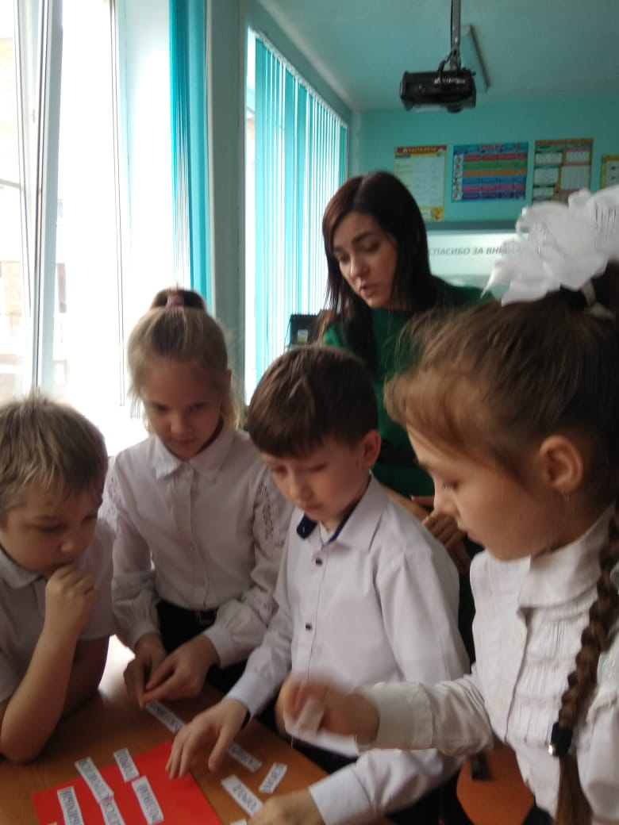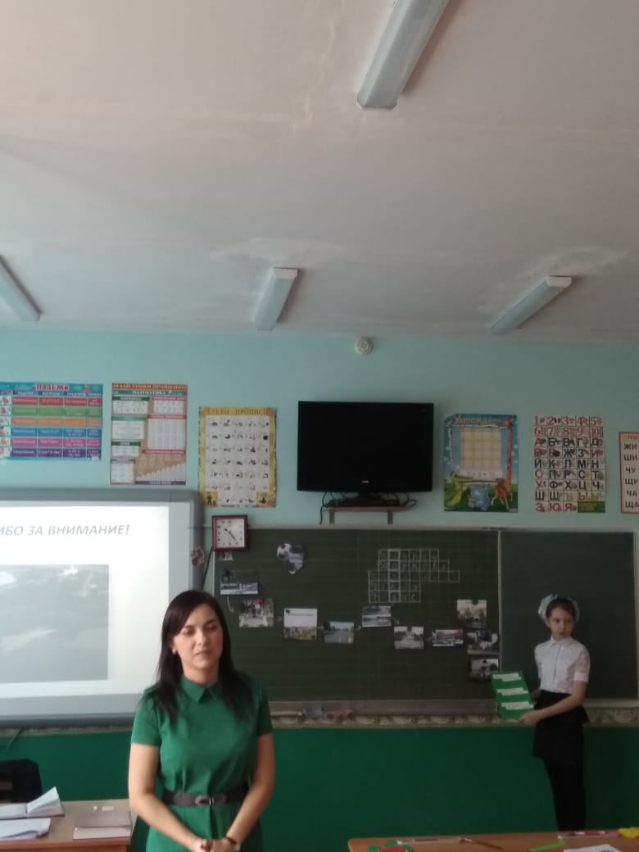

Молодые педагоги являются организаторами творческих конкурсов и дистанционных олимпиад для обучающихся:
Чернова Д.С.
- дистанционная олимпиада по математики «Интолимп» - 6 призеров:
- дистанционная онлайн-олимпиада «Олимпус» - 8 победителей, 6 призеров;
Малевич М.С.
- районные соревнования по пионерболу – I место;
- районные соревнования по волейболу команда юношей - I место;
- районные соревнования по мини – футболу – III место
Ливада Е.В.
Районный конкурс «Коса – девичья краса» - 1 победитель;
- дистанционная олимпиада «Вундеркинд» - 2 призеров;
- дистанционная олимпиада «Муравей» - 5обедителей и 11 призеров.
Горяинова О.Г.
- районный конкурс «Неопалимая купина» - 1 призер;
- всероссийский конкурс «Водные сокровища России» - 3 участника.
В конце учебного года молодые педагоги сдали дневник своих достижений «Мои успехи и неудачи», а наставники «Молодой учитель глазами наставника».
Работа с молодыми специалистами помогла становлению их педагогического мастерства. Однако существует проблема выбора учителями форм и методов работы в соответствии с целью урока, в работе с детьми с низкой учебной мотивацией, в частности проблема состоит в вовлечении их в активную учебную деятельность. Не всегда умеют молодые специалисты осуществить индивидуальный подход в работе с учетом возрастных особенностей обучающихся. В будущем учебном году целесообразно продолжить консультационную работу с молодыми специалистами учителей-наставников в направлении «Постарайтесь не допускать следующих ошибок…», «Как сделать урок эффективным и эффектным?», «Системно - деятельностный подход в обучении», «Первые шаги к овладению проектно - исследовательской деятельностью» и т.д. Молодым педагогам продолжить создание электронного портфолио. Необходимо усилить совместную деятельность молодых учителей и психолога в работе с учащимися, требующими к себе особого внимания, в том числе с особенностями психофизического развития, а также с учащимися с высокой учебной мотивацией, уделить больше внимания отработке эффективных приёмов и методов в организации учебной деятельности. Молодым педагогам следует принимать более активное участие в конкурсах различного уровня.

Заместитель директора по УВР Выставкина И.А.

